

**Көмірсутектерге және уран өндіруге қатысты электрондық сатып алу жүйелерінің жұмысын жер қойнауын пайдалану жөніндегі операцияларды жүргізу кезінде пайдаланылатын тауарлардың, жұмыстар мен қызметтердің және оларды өндірушілердің тізілімінің жұмысымен үйлестіру қағидаларын бекіту туралы**

Қазақстан Республикасы Энергетика министрінің 2018 жылғы 28 мамырдағы № 216 бұйрығы. Қазақстан Республикасының Әділет министрлігінде 2018 жылғы 19 маусымда № 17095 болып тіркелді.

      РҚАО-ның ескертуі!

      Осы бұйрық 29.06.2018 бастап қолданысқа енгізіледі

      "Жер қойнауы және жер қойнауын пайдалану туралы" Қазақстан Республикасының 2017 жылғы 27 желтоқсандағы Кодексінің 131-бабының 2-тармағына және 179-бабының 2-тармағына сәйкес, БҰЙЫРАМЫН:

      1. Қоса берілген Көмірсутектерге және уран өндіруге қатысты электрондық сатып алу жүйелерінің жұмысын жер қойнауын пайдалану жөніндегі операцияларды жүргізу кезінде пайдаланылатын тауарлардың, жұмыстар мен қызметтердің және оларды өндірушілердің тізілімінің жұмысымен үйлестіру қағидалары бекітілсін.

      2. Қазақстан Республикасы Энергетика министрлігінің Жер қойнауын пайдалану департаменті заңнамада белгіленген тәртіппен:

      1) осы бұйрықтың Қазақстан Республикасы Әділет министрлігінде мемлекеттік тіркелуін;

      2) осы бұйрық мемлекеттік тіркелген күннен кейін күнтізбелік он күннің ішінде "Қазақстан Республикасы Әділет министрлігінің "Республикалық құқықтық ақпарат орталығы" шаруашылық жүргізу құқығындағы республикалық мемлекеттік кәсіпорнына ресми жариялау және Қазақстан Республикасы нормативтік-құқықтық актілерінің эталондық бақылау банкіне енгізу үшін қағаз және электрондық нұсқада оның қазақ және орыс тілдеріндегі көшірмесін жіберуді;

      3) осы бұйрық мемлекеттік тіркелген күннен кейін күнтізбелік он күннің ішінде ресми жариялау үшін оның көшірмесін мерзімді баспасөз басылымдарына жіберуді;

      4) осы бұйрық ресми тіркелгеннен кейін оның Қазақстан Республикасы Энергетика министрлігінің интернет-ресурсында орналастырылуын;

      5) осы бұйрық Қазақстан Республикасы Әділет министрлігінде мемлекеттік тіркелгеннен кейін он жұмыс күні ішінде Қазақстан Республикасы Энергетика министрлігінің Заң қызметі департаментіне осы тармақтың 2), 3) және 4) тармақшаларында көзделген іс-шаралардың орындалуы туралы мәліметтерді ұсынуды қамтамасыз етсін.

      3. Осы бұйрықтың орындалуын бақылау жетекшілік ететін энергетика вице-министріне жүктелсін.

      4. Осы бұйрық 2018 жылғы 29 маусымнан бастап қолданысқа енгізіледі және ресми жариялауға жатады.

|  |  |
| --- | --- |
| *Қазақстан Республикасы*  *Энергетика министрі* | *Қ. Бозымбаев* |

      "КЕЛІСІЛДІ"

      Қазақстан Республикасының

      Ақпарат және коммуникациялар министрі

      ___________ Д. Абаев

      2018 жылғы "___" ___________

      "КЕЛІСІЛДІ"

      Қазақстан Республикасының

      Инвестициялар мен даму министрі

      ___________ Қасымбек Ж.

      2018 жылғы "___" ___________

|  |  |
| --- | --- |
|  | Қазақстан Республикасы Энергетика министрінің 2018 жылғы 28 мамырдағы № 216 бұйрығымен бекітілген |

**Көмірсутектерге және уран өндіруге қатысты электрондық сатып алу жүйесінің жұмысын жер қойнауын пайдалану жөніндегі операцияларды жүргізу кезінде пайдаланылатын тауарлар, жұмыстар мен көрсетілетін қызметтер және оларды өндірушілер тізілімінің жұмысымен үйлестіру қағидалары**

**1- тарау. Жалпы ережелер**

      1. Осы Көмірсутектерге және уран өндіруге қатысты электрондық сатып алу жүйелерінің жұмысын жер қойнауын пайдалану жөніндегі операцияларды жүргізу кезінде пайдаланылатын тауарлардың, жұмыстар мен қызметтердің және оларды өндірушілердің тізілімінің жұмысымен үндестіру қағидалары (бұдан әрі – Қағидалар) "Жер қойнауы және жер қойнауын пайдалану туралы" Қазақстан Республикасының 2017 жылғы 27 желтоқсандағы Кодексінің (бұдан әрі – Кодекс) 131-бабының 2-тармағына және 179-бабының 2-тармағына сәйкес әзірленді және көмірсутектерге және уран өндіруге қатысты электрондық сатып алу жүйесінің жұмысын жер қойнауын пайдалану жөніндегі операцияларды жүргізу кезінде пайдаланылатын тауарлар, жұмыстар мен көрсетілетін қызметтер және оларды өндірушілер тізілімінің жұмысымен үйлестіру тәртібін айқындайды.

      2. Осы Қағидаларда Кодексте белгіленген ұғымдар мен анықтамалар, сондай-ақ мынадай ұғымдар пайдаланылады:

      1) жер қойнауын пайдалану жөніндегі операцияларды жүргізу кезінде пайдаланылатын тауарлардың, жұмыстар мен көрсетілетін қызметтердің және оларды өндірушілердің тізілімі (бұдан әрі – Тізілім) – жер қойнауын пайдалану жөніндегі операцияларды жүргізу кезінде пайдаланылатын тауарларды, жұмыстар мен көрсетілетін қызметтерді сатып алуды бақылау және мониторингілеу, сондай-ақ электрондық сатып алу жүргізу мен жер қойнауын пайдалану жөніндегі операцияларды жүргізу кезінде пайдаланылатын тауарларды, жұмыстар мен көрсетілетін қызметтерді тізбесін қалыптастыруға арналған мемлекеттік ақпараттық жүйе;

      2) пайдалы қатты қазбалар саласындағы уәкілетті орган – уранды қоспағанда, пайдалы қатты қазбаларды барлау мен өндіру жөніндегі операцияларды реттеу бойынша мемлекеттік саясатты іске асырытын уәкілетті орган.

      3) өтініш беруші - электрондық сатып алу жүйесінің иесі және (немесе) меншік иесі болып табылатын және электрондық сатып алу жүйелері жұмыстарының Тізілімімен үйлестіруді іске асыруға өтінім берген жеке немесе заңды тұлға.

      4) көмірсутектер және уранды өндіру саласындағы уәкілетті орган – көмірсутектерді барлау немесе өндіру және уранды өндіру жөніндегі операцияларды реттеу бойынша мемлекеттік саясатты іске асырытын уәкілетті орган.

      5) сервис - белгілі бір қисынды іске асыратын және электрондық хабар беруге негізделген интерфейстер арқылы желілік өзара іс-қимыл үшін қол жетімді операциялар жиынтығы;

      3. Электрондық сатып алу жүйелерінің жұмысын Тізілім жұмысымен үйлестіру (бұдан әрі – үйлестіру жұмысы) деп Интернет желісінің қазақстандық сегментінде орналасқан электрондық сатып алу жүйелерінен ақпараттық өзара іс-қимыл арқылы осы Қағидалардың 9 – тармағында көрсетілген, қолданушының электрондық цифрлық қолы қойылған, ақпаратты Тізілімге беруі түсініледі.

      4. Пайдалы қатты қазбалар саласындағы уәкілетті орган, көмірсутектер және уранды өндіру саласындағы уәкілетті орган және өтініш беруші үйлестіру жұмысының қатысушылары болып табылады.

      5. Үйлестіруді өнеркәсіптік пайдалануға беру бойынша іс-шараларды жүргізу үшін пайдалы қатты қазбалар саласындағы уәкілетті орган жұмыс тобын құрады, оның құрамына, оның және көмірсутектер және уранды өндіру саласындағы уәкілетті органының өкілдері кіреді.

**2-тарау. Көмірсутектер және уранды өндіруғе қатысты электрондық сатып алу жүйесінің жұмысын Тізілімінің жұмысымен үйлестіру тәртібі**

      6. Үйлестіру жұмысын жүзеге асыру үшін өтінімді беру және қарастыру мынадай тәртіппен жүзеге асырылады:

      1) өтініш иесі осы Қағидаларға 1-қосымшаға сәйкес нысан бойынша пайдалы қатты қазбалар саласындағы уәкілетті органға ақпараттық қауіпсіздік талаптарына сәйкестік аттестатының нотариалды куәландырылған көшірмесін ұсына отырып өтінім береді;

      2) пайдалы қатты қазбалар саласындағы уәкілетті орган өтiнiмдi алған күннен бастап бес жұмыс күнi iшiнде өтiнiмнiң осы тармақтың 1) тармақшасына сәйкес келуiн тексередi, сәйкес келген жағдайда пайдалы қатты қазбалар саласындағы уәкiлеттi орган өтiнiш берушiге хабарлама жiбередi.

      Сәйкес келмеген жағдайда өтінім жоғарыда көрсетілген мерзім ішінде қайтару себептерін көрсете отырып, өтініш берушіге қайтарылады.

      7. Сәйкестігі жөніндегі хабарламаның негізінде пайдалы қатты қазбалар саласындағы уәкілетті орган жұмыс тобын шақырады, ол өтініш берушімен бірлесе отырып, хабарламаны берген күннен бастап он жұмыс күні ішінде өтініш берушінің электрондық сатып алулар жүйесінің функционалдығын, Кодекстің 213 баптарының 2 тармақшасына сәйкес бекітілген, жер қойнауын пайдаланушылар мен олардың мердігерлерінің қатты заттардың шығарылуына байланысты операцияларда пайдаланылатын тауарларды, жұмыстарды және қызметтерді сатып алу тәртібіне, және Кодекстің 131 және 179 баптарының 1-тармақшасына сәйкес бекітілген, жер қойнауын пайдаланушылар мен олардың мердігерлерінің көмірсутектерді барлау немесе өндіру және уранды өндіруге байланысты операцияларда пайдаланылатын тауарларды, жұмыстарды және көрсетілетін қызметтерді сатып алу тәртібіне сәйкестігін тексереді. (бұдан әрі – тауарларды, жұмыстарды және көрсетілетін қызметтерді сатып алу тәртібі).

      Функционалдығын тексеру нәтижелері хаттама түрінде ресімделеді. Хаттама үш данада жасалады (пайдалы қатты қазбалар саласындағы уәкілетті орган, көмірсутектер және уранды өндіру саласындағы уәкілетті орган мен өтініш беруші үшін бір-бірден).

      Егер электрондық сатып алу жүйесінің функционалдығы сәйкес келсе, жұмыс тобы өтініш берушімен бірлесіп үш жұмыс күні ішінде осы Қағидалардың 8 – тармағына сәйкес үйлестіру шараларын іске асырады.

      Егер электрондық сатып алу жүйесінің функционалдығы сәйкес келмесе, өтініш беруші бес жұмыс күні ішінде анықталған сәйкессіздіктерді жояды.

      8. Үйлестіру жұмысын өнеркәсіптік пайдалануға енгізу үшін мынадай іс-шаралар өткізіледі:

      1) жұмысшы топпен үйлестіру жұмысының алдын ала сынақтары өткізіледі. Үйлестіру жұмысының алдын –ала сынақтарының нәтижелері хаттама түрінде ресімделеді. Хаттама үш данада жасалады (пайдалы қатты қазбалар саласындағы уәкілетті орган, уәкілетті орган, көмірсутектер саласындағы уәкілетті орган мен өтінім беруші үшін бір-бірден);

      Үйлестіру жұмысының алдын –ала сынақтарының теріс нәтижелері болған жағдайда, өтініш беруші үш жұмыс күні ішінде анықталған сәйкессіздіктерді жояды.

      2) үйлестіру жұмысының алдын –ала сынақтарының оң нәтижелері болған жағдайда жұмысшы топпен үш жұмыс күні ішінде үйлестіру жұмысының қабылдау сынақтарын өткізеді. Қабылдау сынақтарының нәтижелері хаттама түрінде ресімделеді. Хаттама үш данада жасалады (пайдалы қатты қазбалар саласындағы уәкілетті орган, көмірсутектер және уранды өндіру саласындағы уәкілетті орган мен өтініш беруші үшін бір-бірден);

      Қабылдау сынақтарының теріс нәтижелері болған жағдайда, өтініш беруші үш жұмыс күні ішінде анықталған сәйкессіздіктерді жояды.

      3) оң нәтижелері болған жағдайда уәкілетті орган қабылдау сынақтары жүргізілген күннен бастап бес жұмыс күні ішінде үйлестіру жұмысын өнеркәсіптік пайдалануға енгізу туралы акт жасайды. Акт үш данада жасалады (пайдалы қатты қазбалар саласындағы уәкілетті орган, көмірсутектер және уранды өндіру саласындағы уәкілетті орган мен өтінім беруші үшін бір-бірден).

      9. Үйлестіру жұмыстарының алдын –ала және қабылдау сынақтары кезінде Тізілімге төмендегідей ақпарат берілуге жатады:

      1) тауарларды, жұмыстарды және қызметтерді (бұдан әрі – ТЖҚ) сатып алу туралы хабарлама;

      2) әлеуетті жеткізушінің ТЖҚ сатып алуы бойынша ашық конкурсқа, бағаны төмендетуге арналған ашық конкурсқа (электрондық сауда-саттық) қатысуға ұсынылған конкурстық өтінімдерін қарау хаттамалары;

      3) ТЖҚ бір көзден сатып алу әдісі бойынша қорытындыларды шығару хаттамалары;

      4) ТЖҚ сатып алуының ашық конкурс, бағаны төмендетуге арналған ашық конкурс (электрондық сауда-саттық) бойынша қорытындыларды шығару хаттамалары;

      5) деректер базасының өзгертілген объектілері;

      6) электрондық сатып алу жүйесі лог күнтізбесі;

      7) бақылау сомасы бойынша ақпарат;

      8) ТЖҚ сатып алудың жылдық (бір қаржы жылына), орта мерзімді (бес қаржы жылына) бағдарламаларын.

      10. Өтініш берушінің Тізілімге қол жетімділігі күні үйлестіру жұмыстарын өнеркәсіптік пайдалануға енгізу туралы актте көрсетіледі.

      11. Үйлестіру жұмыстарын өнеркәсіптік пайдалануға енгізгеннен кейін, өтініш беруші үйлестіру жұмыстары шарттарының өзгермеуін қамтамасыз етеді. Үйлестіру жұмыстары шарттарының өзгеріуі өтініш иесінің өтінішін қарау нəтижелері бойынша жұмыс тобының шешімімен жол беріледі. Жұмыс тобының шешімінің оң нәтижелері болған жағдайда, осы Қағидалардың 7 – тармағында қаралған тәртіптерге сәйкес аталған шешім қабылданған сәтке дейін іске асырылуы хабарланған сатып алуларды аяқтау үшін, өтініш берушімен үйлестіру жұмыстары шарттарының өзгермеуі қамтамасыз етіледі.

      12. Берілген ақпараттардың тұтастығы мен өзгермелілігін сақтау, Тізілімде және электрондық сатып алу жүйесінде жасалатын сатып алулар туралы ақпараттың дұрыстығын қамтамасыз ету мақсатында, пайдалы қатты қазбалар саласындағы уәкілетті орган Тізілім арқылы электронды сатып алу жүйесінің деректер базасына аудит жүргізуіне, атап айтқанда, оқиғалар логын, идентификаторлар мен өзгертілген сипаттары көрсетілген өзгертілген объектілердің тізімін алуына болады.

      13. Электрондық сатып алу жүйесінде және Тізілімде алынған ақпараттың тұтастығын тексеру және жауап –хабарламаны қалыптастыру қамтамасыз етіледі. Хабарларды қабылдау – жіберу процесінде барлық уақыт параметрлерін белгілеу Астана қаласының уақыты бойынша жүргізіледі.

      14. Үйлестіру жұмыстарын іске асыру жұмыстары электрондық сатып алу жүйесі жағында тиісті сервистерді әзірлеу және жариялауды қамтиды.

      15. Үйлестіру жұмыстарын іске асыру жұмыстары осы Қағидалардың 2-қосымшасында деректерді беру сұлбаларына сәйкес веб-қызметтер арқылы жүзеге асырылады.

      16. Тізілімі мен электрондық сатып алу жүйесі арасындағы ақпараттық өзара іс-қимылдың нысандары осы Қағиданың 3-қосымшасында көрсетілген.

      17. Жұмыстарды синхрондау кезінде пайдаланылатын жіктеуіштер осы Қағидалардың 4-қосымшасында көрсетілген.

      18. Үйлестіру жұмыстары кезіндегі ақпараттық өзара іс-қимыл мына шарттарды сақтай отырып іске асырылады:

      1) ақпарат синхронды немесе асинхронды режимде берілуі;

      2) берілетін ақпараттың үздіксіз жаңартылуы;

      3) ақпаратты, оның электрондық сатып алу жүйесінде қалыптасқаннан кейін бір сағат ішінде беру;

      4) Тізілім техникалық жұмыстар жүргізілетіні жөнінде хабарлау;

      5) ақпараттық өзара іс-қимылға қатысушылармен өзара іс-қимылды ұйымдастыру үшін ақпаратты сипаттау тілі ретінде, XML және объектілерге қол жеткізудің қарапайым хаттамасы (SOAP) ерекшелігін пайдалану;

      6) ақпарат беру үшін, көлік хаттамасы (TCP), гипермәтінді тасымалдау хаттамасы (HTTP / HTTPS) пайдаланылану;

      7) ақпаратты беру процесінде авариялық жағдай туындаған кезде, сондай-ақ зақымданған (бұрмаланған) жағдайда, олардың пайда болу себептерін анықтау және жою үшін дереу шаралар қабылдау;

      19. Үйлестіру жұмыстары кезінде кезіндегі ақпараттық өзара іс-қимыл, ақпаратты қорғауды қамтамасыз етуге арналған және пайдаланылатын бағдарламалық қамтамасыз ету, техникалық және басқа да құралдарды пайдалана отырып іске асырылады.

|  |  |
| --- | --- |
|  | Көмірсутектерге және уран өндіруге қатысты электрондық сатып алу жүйесінің жұмысын жер қойнауын пайдалану жөніндегі операцияларды жүргізу кезінде пайдаланылатын тауарлар, жұмыстар мен көрсетілетін қызметтер және оларды өндірушілер тізілімінің жұмысымен үйлестіру қағидаларына 1-қосымша |
|  | Нысан |
|  | Кімге ______________________ |
|  | (уәкелетті органның атауы) |

**Электрондық сатып алу жүйесінің жұмысын көмірсутектерге және уран өндіруге қатысты жер қойнауын пайдалану жөніндегі операцияларды жүргізу кезінде пайдаланылатын тауарлар, жұмыстар мен қызметтер және оларды өндірушілер тізілімінің жұмысымен үйлестіруді іске асыруға ӨТІНІМ**

      __________________________________________________________________________

      (өтініш иесінің атауы, өтініш иесінің тегі, аты, әкесінің аты (болған жағдайда)

      __________________________________________________________________________

      (электрондық сатып алу жүйесінің атауы)

      электрондық сатып алу жүйесінің жұмысын пайдалы қатты қазбаларға

      қатысты жер қойнауын пайдалану жөніндегі операцияларды жүргізу кезінде

      пайдаланылатын тауарлардың, жұмыстар мен көрсетілетін қызметтердің және

      оларды өндірушілердің тізілімімен үйлестіру жұмыстарына дайындығы туралы

      мәлімдейді.

      1. Электрондық сатып алу жүйесінің веб-мекен жайы:

      _____________________________________________________________.

      2. Ақпараттық қауіпсіздік талаптарына сәйкестік аттестатының нотариалды

      куәландырылған көшірмесі _________ парақта қоса беріледі.

      3.________________________________________________________________________

      (өтініш иесінің атауы, өтініш иесінің тегі, аты, әкесінің аты (болған жағдайда))

      электрондық сатып алу жүйесінің жұмысын Тізілімнің жұмысымен

      үйлестіру жөніндегі іс-шараларды жүргізуге дайын.

      ________________________

      Мөр орны (болған жағдайда) (қолы)

      20____ жылғы "____" ___________

|  |  |
| --- | --- |
|  | Көмірсутектерге және уран өндіруге қатысты электрондық сатып алу жүйесінің жұмысын жер қойнауын пайдалану жөніндегі операцияларды жүргізу кезінде пайдаланылатын тауарлар, жұмыстар мен көрсетілетін қызметтер және оларды өндірушілер тізілімінің жұмысымен үйлестіру қағидаларына 2-қосымша |

**Деректерді беру сызбасы**

      1. "Электрондық сатып жүйесінен жер қойнауын пайдаланушылардың сатып алулары туралы ақпаратты беру" сызбасы

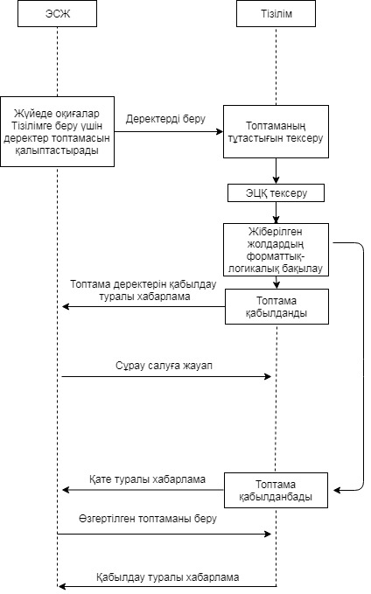

|  |  |
| --- | --- |
| Атауы: | Жер қойнауын пайдаланушылардың сатып алуы туралы ақпаратты беру |
| Қысқаша сипаттама: | Жер қойнауын пайдаланушылардың сатып алуы туралы ақпаратты беру |
| Мәнмәтін: | Жер қойнауын пайдаланушылардың сатып алуы туралы ақпаратты беру жаңа/өзгертілген жазбалар бар болған кезде үйлестіру режиміде жүргізіледі |
| Негізгі процесс | |
| ЭСЖ | Тізілім |
| ЭСЖ жаңа/өзгертілген жазбаларды береді және Тізілімге жібереді. |  |
|  | 2. Тізілім қабылданған деректердің тұтастығын тексереді. |
|  | 3. Тізілім электрондық цифрлық қолтаңба сертификатының бар болуын және нақтылығын/өзектілігін тексереді. |
|  | 4. Тізілім қабылданған деректерді автоматты режимде форматтық-логикалық бақылауды жүзеге асырады. |
| Баламалы процесс. Деректер қабылданды | |
|  | 5. Тізілім деректерді қабылдау туралы хабарламаны қалыптастырады. |
| 6. ЭСЖ хабарламаны қабылдайды. |  |
| Баламалы процесс. Деректер қабылданбады | |
|  | 7. Тізілім қате туралы хабарламаны қалыптастырады. |
| 8. ЭСЖ жаңа/өзгертілген жазбаларды қайта береді және Тізілімге жібереді. |  |

      2. "Тізілімнен өзгертілетін деректерге сұрау салу" сызбасы

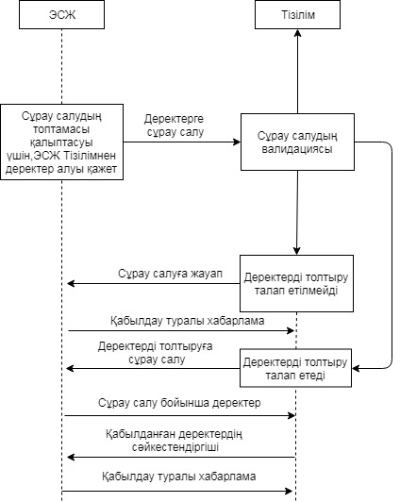

|  |  |
| --- | --- |
| Атауы: | Тізілімнен өзгертілген деректерге сұрау салу |
| Мәнмәтін: | Анықтамалықтардың өзгертілген жолдарын беру жаңа/өзгертілген жазбалар бар болған кезде автоматты режимде жүргізіледі |
| Негізгі процесс | |
| ЭСЖ | Тізілім |
| 1. ЭСЖ Тізілімнен деректерді алуға сұрау салуды бастамашылық етеді. Сұрау салу топтамасы қалыптастырылады және беріледі. |  |
|  | 2. Тізілім сұрау салуғу валидациялау жүргізеді. |
| Баламалы процес. Сұрау салу бойынша деректерді өзгерту талап етілмейді | |
|  | 3. Деректерді толтырудың қажеттілігі емес туралы,Тізілім ЭСЖ-ға жауап береді |
| Баламалы процес.Сұрау салу бойынша деректерді өзгерту қажет | |
|  | 4. Тізілім деректерді толтыруға сұрау салуды қалыптастырады. |
| 5. ЭСЖ сұрау салу бойынша қосымша деректерді қалыптастырады. |  |
|  | 6. Тізілім алынған деректердің сәйкестендіргіштерін қайта жібереді. |
| 7. ЭСЖ хабарламаны қабылдайды. |  |

      3. "Тізілімнен анықтамалық деректерді сұрау салу" сызбасы

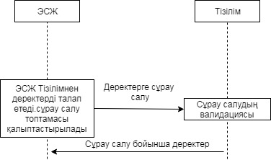

|  |  |
| --- | --- |
| Атауы: | Тізілімнен анықтамалық деректергеі сұрау салу |
| Мәнмәтін: | Анықтамалықтардың жолдарын беру үйлестіру режимін жүргізіледі |
| Негізгі процесс | |
| ЭСЖ | Тізілім |
| 1. ЭСЖ Тізілімнен деректер алу үшін сұрау салуға бастамашылық етеді. Сұрау салу топтамасы қалыптастырылады және жіберіледі. |  |
|  | 2. Тізілім сұрауды салуға валидациялауды жүргізеді. |
|  | 3. Тізілім сұрау салу бойынша ЭСЖ-ға анықтамалықтардан деректер береді. |
| 4. ЭСЖ хабарламаны қабылдайды. |  |

      4. "Жеткізушінің анықтамалық деректерін алу" сызбасы

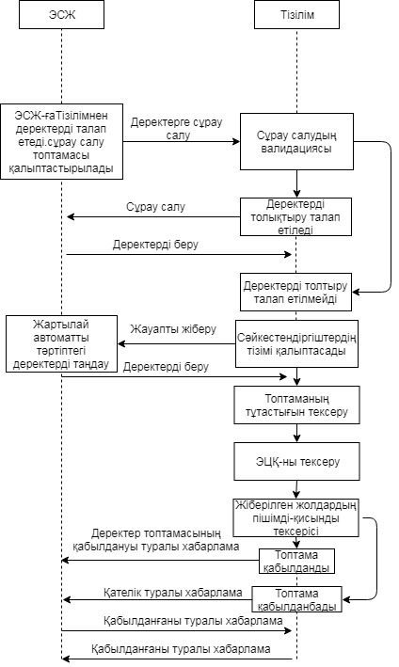

|  |  |
| --- | --- |
| Атауы: | Жіберушінің анықтамалық деректерін алу |
| Мәнмәтін: | Жеткізушілердің карточкалары бойынша өзгертілген жолдарды беру деректерін алу жартылай автоматты режимде жүргізіледі |
| Негізгі процесс | |
| ЭСЖ | Тізілім |
| 1. ЭСЖ Тізілімнен деректер алу үшін сұрау салуға бастамашылық болады. Сұрау салу топтамасы қалыптастырылады және беріледі. |  |
|  | 2. Тізілім сұрау салуға валидациялауды жүргізеді. |
| Баламалы процесс. Сұрау салу бойынша деректерді өзгерту талап етіледі | |
|  | 3. Тізілім деректерді толтыруға сұрау салуды қалыптастырады. |
| 4. ЭСЖ Тізілімнен деректер алу үшін сұрау салуға бастамашылық етеді. Сұрау салу топтамасы құрылады және беріледі. |  |
| Баламалы процесс. Сұрау салу бойынша деректерді өзгерту талап етілмейді | |
|  | 5. Тізілім ЭСЖ тарапынан таңдау үшін тізімді қалыптастырады. |
| 6. ЭСЖ жартылай автоматты режимде таңдауды жүзеге асырады. Сұрау салу топтамасы қалыптастырылады және беріледі. |  |
|  | 7. Тізілім қабылданған деректердің тұтастығын тексереді. |
|  | 8. Тізілім электрондық цифрлық қолтаңба сертификатының бар болуын және нақтылығын/өзектілігін тексереді. |
|  | 9. Тізілім қабылданған деректерді автоматты режимде форматты-логикалық бақылауды жүзеге асырады. |
| Баламалы процесс. Деректер қабылданды | |
|  | 10. Тізілім деректерді қабылдау туралы хабарлама қалыптастырады және береді. |
| Баламалы процесс. Деректер қабылданбады | |
|  | 11. Тізілім қате туралы хабарламаны қалыптастырады. |
| 12. ЭСЖ жаңа/өзгертілген жазбаны қайта жібереді және Тізілімге жібереді. |  |

      5. "Тізілімнен Электорондық сатып алу жүйесіне хабарламалар жіберу" сызбасы

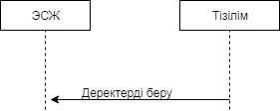

|  |  |
| --- | --- |
| Атауы: | Тізілімнен хабарламалар жіберу |
| Мәнмәтін: | Тізілімнен ЭСЖ-не оқиғалар туралы хабарламалар жіберу |
| Негізгі процесс | |
| ЭСЖ | Тізілім |
|  | 1. Тізілім ЭСЖ-не беру үшін хабарлама мәтінін.  Деректер топтамасы қалыптастырады және беріледі. |
| 2. ЭСЖ деректер топтамасын алады. |  |

      6. "ЭСЖ деректер базасы тұтастығының аудиті" сызбасы



|  |  |  |
| --- | --- | --- |
| Атауы: | ЭСЖ деректер базасы тұтастығының аудиті | |
| Мәнмәтін: |  | |
| Негізгі процесс | | |
| ЭСЖ | | Тізілім |
|  | | 1.Тізілім ЭСЖ аудитке сұрау салуды қалыптастырады. |
| 2. ЭСЖ-ны қалыптастырады және деректер топтамасын береді | |  |
|  |  |  |

      7. "ОМСБ және (немесе) ЖСБ-ын ЭСЖ-ден Тізілімге жүктеу" сызбасы

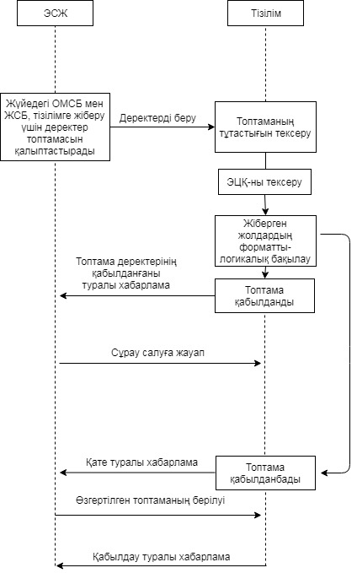

|  |  |
| --- | --- |
| Атауы: | ОМСБ және (немесе) ЖСБ ЭСЖ-нен Тізілімге жүктеу |
| Мәнмәтін: | Жер қойнауын пайдаланушылардың ОМСБ және (немесе) ЖСБ сатып алуларын жаңа/өзгертілген жазбалардың бар болған жағдайда үйлесімді режимде жүктеу. |
| Негізгі процесс | |
| ЭСЖ | Тізілім |
| 1. ЭСЖ жаңа жазбаларды ОМСБ және (немесе) ЖСБ Тізілімге береді. |  |
|  | 2. Тізілім деректер топтамасының толықтығын тексереді. |
|  | 3. Тізілім электрондық цифрлық қолтаба сертификатының бар болуын және нақтылығын/өзектілігін тексереді. |
|  | 4. Тізілім қабылданған деректерді автоматты режимде форматты-логикалық бақылауды жүзеге асырады. |
| Баламалы процесс. Деректер қабылданды | |
|  | 5. Тізілім деректерді қабылдау туралы хабарламаны қалыптастырады. |
| 6. ЭСЖ хабарламаны қабылдайды. |  |
| Баламалы процесс . Деректер қабылданбады | |
|  | 7. Тізілім қате туралы хабарламаны қалыптастырады. |
| 8. ЭСЖ ОМСБ және (немесе) ЖСБ жаңа жазбаларды сұрауды қайта береді және Тізілімге жібереді. |  |

      8. "Тізілімде және (немесе) ЭСЖ-нен ЖСБ деректерді өзгертуге сұрау салу" сызбасы

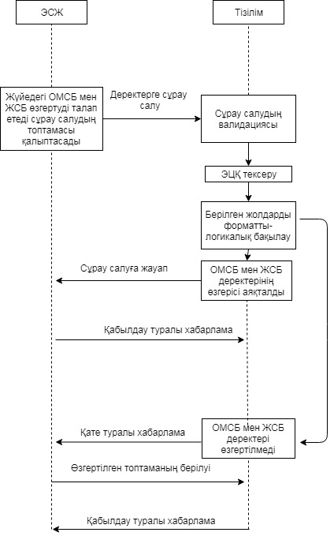

|  |  |
| --- | --- |
| Атауы: | Тізілімде және (немесе) ЭСЖ-нен ЖСБ деректерді өзгертуге сұрау салу |
| Мәнмәтін: | Жер қойнауын пайдаланушылардың орта мерзімді сатып алу жоспарын және жылдық сатып алу жоспарын сатып өзгертілген жазбалар бар болған жағдайда үйлестіру режимінде жүктеу. |
| Негізгі процесс | |
| ЭСЖ | Тізілім |
| СЭЗ Тізімдегі ЖСБ және ОМСБ жазбаларының деректерін өзгерту туралы сұрау салады.Сұрау салу топтамасы қалыптасып беріледі. |  |
|  | 2. Тізілім сұрау салудың валидациясын жүргізеді. |
| Баламалы процесс. Сұрау салу бойынша деректерді өзгерту талап етілмейді | |
|  | 3. Тізілім сұрау салу бойынша ЭСЖ-не жауап береді. |
| Баламалы процесс. Сұрау салу бойынша деректерді өзгерту талап етіледі | |
|  | 4. Тізілім деректерді толтырудың сұрау салуын қалыптастырады. |
| 5. ЭСЖ сұрау салу бойынша қосымша деректерді қалыптастырады. |  |
|  | 6. Тізілім алынған деректердің сәйкестендіргіштерін қайта жібереді. |
| 7. ЭСЖ хабарламаны қабылдайды. |  |

      Ескертпе:

      аббревиатуралардың түсіндірмесі:

      ЭСЖ – электрондық сатып алулар жүйесі;

      ОМСБ – орта мерзімді сатып алулар бағдарламасы;

      ЖСБ – жылдық сатып алулар бағдарламасы;

      ЭЦҚ – электрондық -цифрлық қолтаңба.

      Тізілім – жер қойнауын пайдалану жөніндегі операцияларды жүргізу кезінде пайдаланылатын тауарлардың, жұмыстар мен көрсетілетін қызметтердің және оларды өндірушілердің тізілімі.

|  |  |
| --- | --- |
|  | Көмірсутектерге және уран өндіруге қатысты электрондық сатып алу жүйесінің жұмысын жер қойнауын пайдалану жөніндегі операцияларды жүргізу кезінде пайдаланылатын тауарлар, жұмыстар мен көрсетілетін қызметтер және оларды өндірушілер тізілімінің жұмысымен үйлестіру қағидаларына 3-қосымша |

**Тізілім мен электрондық сатып алу жүйелері арасында ақпараттық өзара іс-қимылдың түрлері**

|  |  |  |  |  |
| --- | --- | --- | --- | --- |
| № | Түрлері | Бастамашы | Мысал | Алушы |
| 1. | Деректерді беру | ЭСЖ | Сатып алуды құру;  конкурстық құжаттаманы өзгерту;  Сатып алуды ұзарту;  Бір көзден сатып алу негізінде сатып алуды құру;  Берілген конкурстық өтінімдердің тізімін құру;  Конкурстық құжаттаманы жүктеген жеткізушілердің тізімін құру;  Хаттамаларды жасау;  Сатып алуды, хаттамаларды өзгерту;  Сатып алуды хаттамаларды алып тастау;  Жеткізушіні қосу;  Жеткізушіні алып тастау;  Жеткізушіні өзгерту | Тізілім |
| 2. | Жаңартуға сұрау салу | ЭСЖ | Анықтамалықтар жолдарын жаңарту;  Жеткізушілердің бар болуын тексеру | Тізілім |
| 3. | Уақытты үйлестіру | ЭСЖ | Жүйелік даталарды жаңарту | Тізілім |
| 4. | Валидация | ЭСЖ | Жеткізушілер үшін анықтамалық деректерге сұрау салу | Тізілім |
| 5. | Хабарламаларды тарату | Тізілім | Ақпараттық таратуларда,анықтамалықтардағы өзгерістер туралы хабардар ету | ЭСЖ |
| 6. | Аудит | Тізілім | Деректер қорының тұтастығын тексеру;  Бақылау сомаларын алу;  Оқиғалардың логын алу | ЭСЖ |

      Ескертпе:

      аббревиатуралардың түсіндірмесі:

      ЭСЖ – электрондық сатып алулар жүйесі;

      Тізілім – жер қойнауын пайдалану жөніндегі операцияларды жүргізу кезінде пайдаланылатын тауарлардың, жұмыстар мен көрсетілетін қызметтердің және оларды өндірушілердің тізілімі.

|  |  |
| --- | --- |
|  | Көмірсутектерге және уран өндіруге қатысты электрондық сатып алу жүйесінің жұмысын жер қойнауын пайдалану жөніндегі операцияларды жүргізу кезінде пайдаланылатын тауарлар, жұмыстар мен көрсетілетін қызметтер және оларды өндірушілер тізілімінің жұмысымен үйлестіру қағидаларына 4-қосымша |

**Жұмыстарды үйлестіру кезінде пайдаланылатын жіктеушілер мен анықтамалықтар**

|  |  |
| --- | --- |
| р/с № | Жіктеуіштің атауы |
| 1 | Әкімшілік-аумақтық бірліктер жіктеуіші |
| 2 | Өнімнің статистикалық жіктеуіші |
| 3 | Өлшеу және есептеу бірліктерінің халықаралық жіктеуіші |
| 4 | Әлем елдерінің жіктеуіші |
| 5 | Шаруашылық ету нысандарының ұйымдық-құқықтық жіктеуіші |

© 2012. Қазақстан Республикасы Әділет министрлігінің «Қазақстан Республикасының Заңнама және құқықтық ақпарат институты» ШЖҚ РМК